**МІНІСТЕРСТВО ОСВІТИ І НАУКИ УКРАЇНИ**

**ХАРКІВСЬКИЙ КОМП’ЮТЕРНО-ТЕХНОЛОГІЧНИЙ КОЛЕДЖ**

**НАЦІОНАЛЬНИЙ ТЕХНІЧНИЙ УНІВЕРСИТЕТ «ХПІ»**



**ЛАБОРАТОРНА РОБОТА №1**

з дисципліни

«Соціальні мережі»

Виконав

Студент групи ОПК-315

Давидов Денис

Харків 2017

**ЛАБОРАТОРНА РОБОТА №1**

**«Загальні відомості про Git та GitHub. Основи роботи з репозиторіями»**

**1. Тема роботи:** Створення свого проекту та встановлення його під версійний контроль.

**2 . Мета роботи:** Навчитись створювати та керувати власним репозиторієм.

Звіт

На цьому скриншоті зображено задання ім’я користувача та поштової скриньки користувача, також клонування репозиторію з серверу, індексування змін та дізнавання поточного статусу (рис. 1).

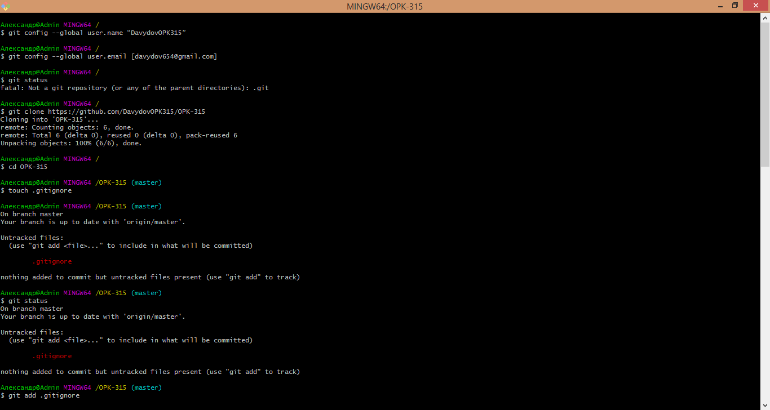

(рис. 1)

На цьому скриншоті забражені етапи здійснення комміту та здійснення комміту з коротким коментараєм також викликання списоку налаштованих віддалених репозиторіїв (рис. 2).

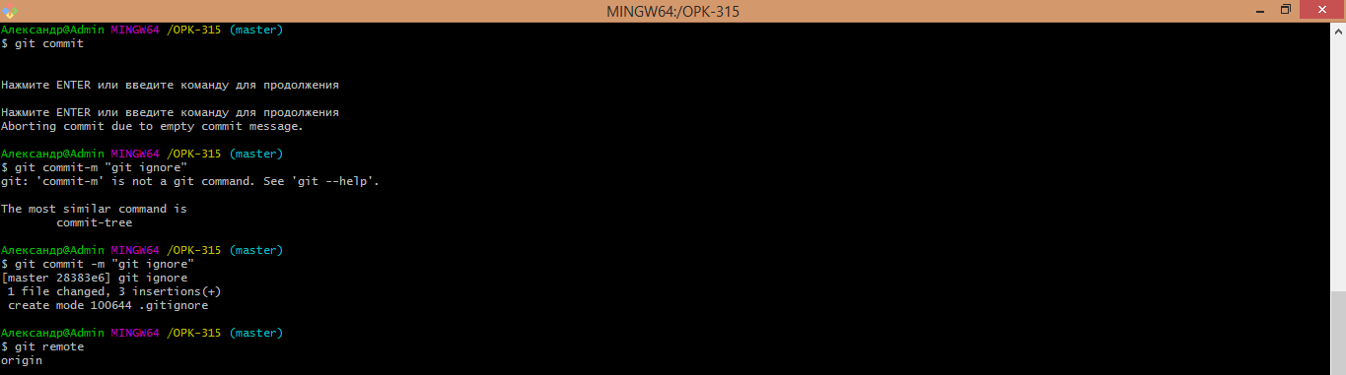

(рис. 2)

На цьому слайді можна побачити відправлення даних до вказаної гілки віддаленого репозиторію та виклик списку налаштованих віддалених репозиторіїв, в кінці дізнавання поточного статусу (рис. 3).

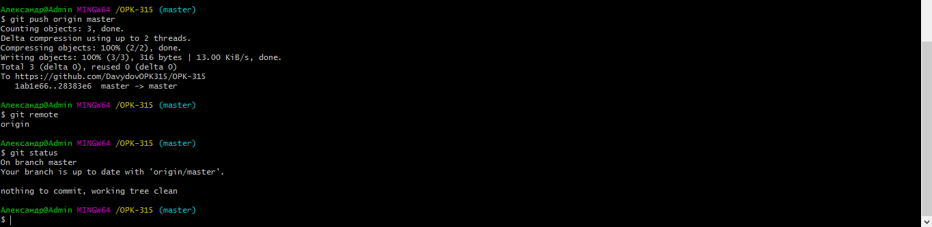

(рис. 3)

Підсумковий слайд з результатом виконаного завдання (рис. 4).

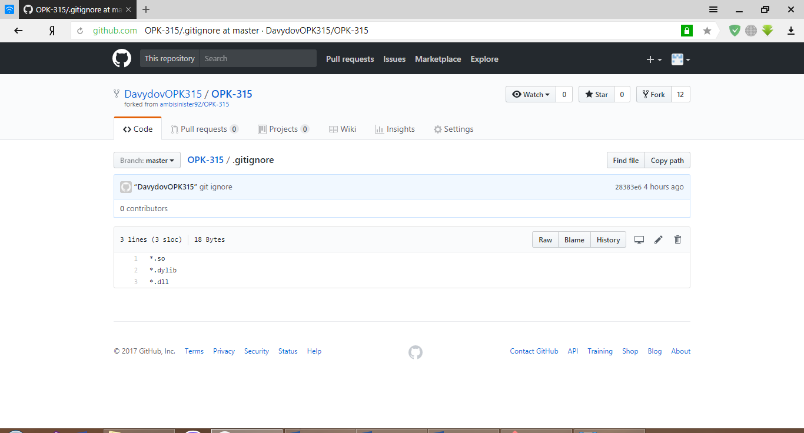

(рис. 4)

**Питання до захисту:**

**Що таке СКВ, Види СКВ, до якої СКВ належить Гіт, відмінності від інших СКВ?**

Система контролю версій (ВКВ / VCS) - це система, яка реєструє зміни в одному або декількох файлах з часом, щоб надалі була можливість повернутися до потрібної версій цих файлів.

Види СКВ: локальна, централізована, децентралізована.

Гіт належить до децентралізованих СКВ. Головна відмінність Git'а від будь-яких інших СКВ - це те, як Git дивиться на свої дані, він вважає збережені дані набором зліпків невеликої файлової системи. Для здійснення більшості операцій в Git'і необхідні тільки локальні файли і ресурси, тобто зазвичай інформація з інших комп'ютерів в мережі не потрібна.

**Що таке Репозиторій, які вони бувають, та з яких частин складаються?**

Репозиторій – сховище даних. Репозиторії в Git бувають локальні і віддалені. Локальний Git репозиторій складається з трьох "сутностей": каталогу Git, робочого каталогу, індексу (область підготовлених даних).

Каталог Git'а - це місце, де Git зберігає метадані та базу даних об'єктів вашого проекту. Це найбільш важлива частина Git'а, і саме вона копіюється, коли ви клонуєте репозиторій з іншого комп'ютера.

Робочий каталог - це витягнута з бази копія певної версії проекту. Ці файли дістаються з стислої бази даних в каталозі Git'а і поміщаються на диск для того, щоб ви їх переглядали і редагували.

Область підготовлених файлів - це звичайний файл, зазвичай зберігається в каталозі Git'а, який містить інформацію про те, що повинно увійти в наступний Коміт. Іноді його називають індексом (index), але останнім часом стає стандартом називати його областю підготовлених файлів (staging area).

**У яких станах можуть знаходитись файли у Git, життєвий цикл файлів?**

Кожен файл в робочому каталозі може перебувати в одному з двох станів: під версіонним контролем (відслідковуємі / tracked) та ні (невідслідковуємі / untracked).

Відстежувані файли - це ті файли, які були в останньому зліпку стану проекту (snapshot). Вони, в свою чергу, можуть бути незміненими, зміненими або підготовленими. До змінених відносяться файли, які змінилися, але ще не були зафіксовані. Підготовлені файли - це змінені файли, відмічені для включення в наступний commit (коміт).

Невідстежуємі файли - це все інше, будь-які файли в вашому робочому каталозі, які не входили в ваш останній зліпок стану і не підготовлені до комміту.

Роботу виконав Роботу перевірив

Давидов Д.О. Фесенко Д.В.